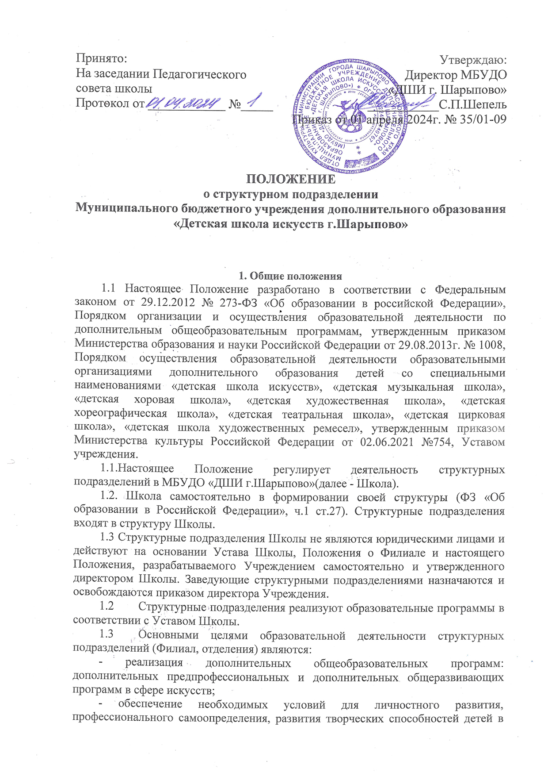возрасте с 6 лет до 18 лет в области музыкально-художественного образования и эстетического воспитания;
- выявление одаренных детей и создание наиболее благоприятных условий для совершенствования их таланта, формирование знаний, умений и навыков, позволяющих в дальнейшем изучать профессиональные программы в области соответствующего вида искусства;
- развитие мотивации личности к познанию и творчеству;
- воспитание у обучающихся уважения к духовным ценностям и культурным ценностям разных народов;
- воспитание детей в творческой атмосфере, обстановке доброжелательности, эмоционально-нравственной отзывчивости, а также профессиональной требовательности;
- высокое качество образования, его доступность и открытость;
-использование образовательных технологий, основанных на лучших достижениях отечественного образования в области искусств, а также отвечающих требованиям современного образования.
Для достижения указанных целей структурное подразделение осуществляет следующие основные виды деятельности:
−образовательная деятельность: реализация дополнительных предпрофессиональных программ в области искусств (далее предпрофессиональная программа); реализация дополнительных общеразвивающих программ в области искусств (далее общеразвивающая программа);
−творческая деятельность (проведение творческих вечеров, концертов, выставок, театрализованных представлений, участие в концертной работе Школьной филармонии, конкурсов, мастер-классов, фестивалей и др.);
−культурно-просветительская деятельность (организация посещений обучающимися филармонии, концертных и выставочных залов, музеев, театров, пропаганда среди населения лучших достижений отечественного и зарубежного искусства, их приобщение к духовным ценностям и др.).
1.1. Структурное подразделение организует работу с детьми в течение учебного года согласно календарному графику.
1.2. Структурное подразделение организует и проводит массовые мероприятия, концерты, создает необходимые условия для совместного труда, отдыха детей, родителей (законных представителей) согласно годовому плану Учреждения.

2. Основы деятельности
2.1. Образовательная деятельность в Учреждении может быть организована в виде относительно самостоятельных структурных единиц – Филиала, отделений. В состав отделений могут входить методические объединения преподавателей. Структурные подразделения Учреждения по видам искусства:
отделение фортепиано
народное отделение
оркестровое отделение
теоретическое отделение
хореографическое отделение;
отделение изобразительного искусства;
2.2. Руководство отделениями осуществляется заместителем директора.
2.3. Структурное подразделение не является самостоятельной структурой в решении организационных, финансовых, учебных вопросов. Работники структурных подразделений в своей деятельности руководствуются должностными инструкциями, приказами, локальными актами, утверждёнными директором Школы.
2.4.Деятельность структурного подразделения - Филиала регулируется Положением о Филиале.
2.5. Особенности творческого развития обучающегося в образовательном учреждении не исключают возможности перевода обучающегося с одной программы на другую. Перевод осуществляется по заявлению родителей и по решению педагогического совета.
2.6. Структурное подразделение имеет право реализовывать образовательную программу в области искусств в сокращенные сроки при условии освоения обучающимися объема знаний, приобретения умений и навыков, предусмотренных федеральными государственными требованиями (далее ФГТ).
2.7. Решение об освоении обучающимся сокращенной образовательной программы в области искусств должно приниматься Педагогическим советом при наличии соответствующего заявления от родителей (законных представителей) обучающегося.
2.8. Структурное подразделение имеет право реализовывать образовательную программу в области искусств по индивидуальным учебным планам при условии освоения обучающимся объема знаний, приобретения умений и навыков, предусмотренных ФГТ.
2.9. Реализация учебного процесса по индивидуальному учебному плану может осуществляться в случаях:
- наличие у обучающегося творческой и интеллектуальной одаренности, проявление которой связано с постоянным участием в творческих мероприятиях (конкурсах концертах, фестивалях и др.), подтверждающей возможность освоения учебных предметов в индивидуальном режиме;
- наличие у обучающихся медицинских показаний, предусматривающих иной режим посещения учебных занятий, нежели режим, установленный общим расписанием.
2.10. В Школе не допускаются создание и деятельность организационных структур политических партий, общественно-политических и религиозных движений и организаций.
2.11. Структурное подразделение (его руководитель) несет в установленном законодательством Российской Федерации порядке ответственность за:
- невыполнение функций, определенных Уставом учреждения;
- реализацию не в полном объеме образовательных программ в соответствии с утвержденными учебными планами;
- качество реализуемых образовательных программ;
- соответствие форм, методов и средств организации образовательного процесса возрасту, интересам и потребностям детей;
- жизнь и здоровье детей и работников учреждения во время образовательного процесса; - нарушение прав и свобод обучающихся и работников учреждения
- иное, предусмотренное законодательством Российской Федерации.
2.12. В структурных подразделениях ведется методическая работа, направленная на совершенствование образовательного процесса, программ, форм и методов деятельности объединений, мастерства педагогических работников. С этой целью в учреждении создаются методические объединения по отделениям.
2.13. Содержание деятельности в отделениях структурного подразделения определяется преподавателями с учетом утверждённых в Школе учебных планов и программ. Педагогические работники могут разрабатывать авторские программы, утверждаемые педагогическим советом Школы.
2.14. Расписание уроков составляется педагогическими работниками с учётом создания наиболее благоприятного режима труда и отдыха детей с учетом пожеланий родителей (законных представителей), возрастных особенностей детей и установленных санитарно-гигиенических норм, согласно тарификации, учебных планов, недельной нагрузки преподавателей, утверждённых директором ДШИ.
2.15. Численный состав классов по отделениям (структурным подразделениям) утверждается приказом по Школе на начало с учебного года, продолжительность уроков определяются Уставом Школы. Занятия проводятся по классам, индивидуально, мелкогрупповыми и групповыми составами.

3. Участники образовательного процесса
3.1. Участниками образовательного процесса в структурном подразделении являются дети с 6,6 лет до 18 лет, педагогические работники, родители (законные представители).
3.2. При приеме детей руководитель структурного подразделения обязан ознакомить их и (или) родителей (законных представителей) с Уставом ДШИ, лицензией на право ведения образовательной деятельности и другими документами, регламентирующими организацию образовательного процесса.
3.3. Права и обязанности обучающихся, родителей (законных представителей), работников определяются Уставом и иными локальными актами ДШИ.
3.4. К педагогической деятельности в учреждении допускаются лица, имеющие высшее или среднее профессиональное (педагогическое) образование, отвечающие требованиям профессионального стандарта, квалификационных характеристик, определенных для соответствующих должностей педагогических работников.
3.5. Отношения работника Школы и администрации регулируются трудовым договором, условия которого не могут противоречить трудовому законодательству Российской Федерации.
3.6. Педагогические работники структурного подразделения имеют право на:
- участие в управлении учреждением; - защиту своей профессиональной чести и достоинства;
- свободу выбора и использование методик обучения и воспитания, учебных пособий и материалов, методов оценки знаний, умений обучающихся;
- социальные гарантии и льготы, установленные законодательством Российской Федерации, и дополнительные льготы, предоставляемые педагогическим работникам в регионе.

4. Управление и руководство
4.1. Управление структурным подразделением осуществляется в соответствии с законодательством Российской Федерации и Уставом учреждения и строится на принципах единоначалия и самоуправления. Формами самоуправления учреждения являются Педагогический совет, общее Собрание работников Школы.
4.2. Непосредственное управление структурным подразделением осуществляет: в Филиале - заместитель директора - заведующий Филиалом, на отделениях- руководитель отделения.
4.3. Руководителем отделения является преподаватель, отвечающий за организацию учебно-воспитательного процесса.
4.4. Руководитель отделения:
- планирует, организует и контролирует образовательный процесс, отвечает за качество и эффективность работы структурного подразделения;
- отчитывается о проделанной работе перед заместителем директора по учебно-организационной работе, директором;
- несет ответственность за жизнь и здоровье детей и работников во время образовательного процесса, соблюдение норм охраны труда и техники безопасности, пожарной безопасности;
- несёт ответственность за имущество структурного подразделения и обеспечивает его рациональное использование;
- несет ответственность также за:
- свою деятельность перед Школой;
- строгое выполнение функциональных обязанностей работников структурного подразделения согласно утверждённому Уставу Школы;
- своевременную и качественную подготовку, сдачу отчётов всех видов;
- предоставление полной информации по вопросам деятельности структурного подразделения Школы;
- успешное и своевременное выполнение внеплановых мероприятий.

5. Создание, ликвидация и реорганизация структурного подразделения.
5.1.Филиал создается, реорганизуется или ликвидируется по решению Учредителя.
5.1. Отделение создаётся, реорганизуется или ликвидируется в случае изменения задач и функций образовательного учреждения приказом директора по согласованию с Педагогическим советом.

